# JavaSE第一周考卷

## 单项选择题（共10题，每小题3分，共30分）

注意：选择题写在txt文档上，按给的模板写。

（1）、以下哪些是合法的变量名？请选择一个正确答案（）

A、_int  B、$marie  C、Integer  D、以上都对

（2）、以下哪些不是基本数据类型（）

A、int B、byte C、String D、boolean

（3）、Java中，哪种不可以用来限制存取权限的关键字（）

A、public B、protected C、extends D、private

（4）、（）表达式不可以作为循环条件

A、 i++;

B、 i>5;

C、 bEqual = str.equals("q");

D、 count = = i;

（5）、在java中下列关于自动类型转换说法正确的是（）

A、 基本数据类型和String相加结果一定是字符串型

B、 char类型和int类型相加结果一定是字符

C、 double类型可以自动转换为int

D、 char + int + double +"" 结果一定是double；

（6）、下列语句序列执行后，i 的值是（）

int i=8, j=16;

if( i+1 > j ){

i++;

} else{

j--;

};

A、7 B、8 C、9 D、10

（7）、下列语句序列执行后，i的值是（）

int i=16;

do {

i/=2;

} while( i > 3 );

A、 16 B、 8 C、 4 D、 2

（8）、指出正确的定义变量方式（）

A、 byte a=128;

B、 boolean b=null;

C、 long i=0xfffL;

D、 float f=0.92;

（9）在JAVA中, 无论测试条件是什么, 下列（）循环将至少执行一次。

A、for

B 、do…while

C 、while

D、while…do

（10）、如下java代码, 编译运行之后, 将会输出（）

public class Test {

public static void main(String args[]){

int a = 5;

System.out.println((a % 2 ==1)?(a+1)/2:a/2);

A、1

B、2

C、2.5

D、3

## 二、上机题（共5题，共70分）

注意：请将源代码及运行结果截图贴到题目下方，另外，将该文档和源代码文件，打包并以自己的名字命名提交。

1. 对两个整数变量的值进行互换（10分）

**代码：**

|  |
| --- |
| // 这里粘贴代码  int a = 10,b=20,c; c=a; a=b; b=c; System.*out*.println(a); System.*out*.println(b); System.*out*.println(c); |

**截图：**

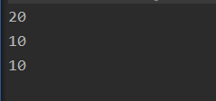

1. 求出1～100之间，即是3又是7的倍数出现的次数？（15分）

**代码：**

|  |
| --- |
| // 这里粘贴代码  int count = 0; for (int i = 3; i < 100; i++) {  if (i%3==0 && i%7==0){  count++;  System.*out*.println("倍数为："+i);  } } System.*out*.println("次数："+count); |

**截图：**

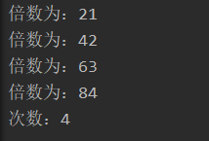

3，根据用户指定月份（即用户通过键盘录入指定月份），打印该月份所属的季节。

注意：3,4,5 春季 6,7,8 夏季 9,10,11 秋季 12, 1, 2 冬季（15分）

**代码：**

|  |
| --- |
| // 这里粘贴代码  System.*out*.println("请输入月份："); Scanner sc = new Scanner(System.*in*); int month = sc.nextInt(); switch (month){  case 12: case 1: case 2:  System.*out*.println("冬季");  break;  case 3: case 4: case 5:  System.*out*.println("春季");  break;  case 6: case 7: case 8:  System.*out*.println("夏季");  break;  case 9: case 10: case 11:  System.*out*.println("秋季");  break;  default:  System.*out*.println("输入有误"); } |

**截图：**

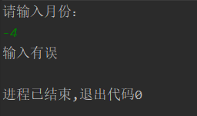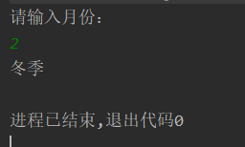

4，3000米长的绳子，每天减一半。问多少天这个绳子会小于5米？不考虑小数。（15分）

**代码：**

|  |
| --- |
| // 这里粘贴代码  int sz = 3000,day=0; while (true){  if (sz<5)  break;  else {  sz/=2;  day++;  } } System.*out*.println("多少天："+day); |

**截图：**

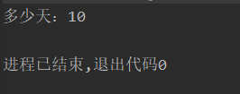

5，编写一个程序，最多接收10个数，求这些数的和，（15分）

注意：中途用户可以通过输入886终止程序，并显示输入数的和

（很遗憾，886本次不能参与运算，以后就可以了）

**代码：**

|  |
| --- |
| // 这里粘贴代码  Scanner sc = new Scanner(System.*in*); int num,sum=0; for (int i = 1; i <= 10; i++) {  System.*out*.print("请输入10个数字，第"+i+"个：");  num = sc.nextInt();  if (num == 886){  System.*out*.println("很遗憾，886本次不能参与运算，以后就可以了");  break;  }  sum+=num; } System.*out*.println("和为："+sum); |

**截图：**

